报名须知
一、报名方式
请代表扫描下方二维码进行报名。报名系统将于2018年12月7日关闭，请提前反馈。如有疑问，请拨打咨询电话：（010）66023111、68416603。

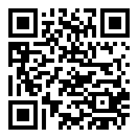
二、相关费用
1. 会务费：请提前汇款（11月30日前汇款优惠）。
单位类型  缴费时间 | 11月30日（含）前 | 11月30日后
企业代表 | 2500元/人 | 2800元/人
质协系统代表 | 900元/人 | 1200元/人
注：会务费含餐、资料等，不含住宿费用，现场缴费只接受现金，不便刷卡。
2. 住宿费：合住750元/人/3晚，包房1500元/人/3晚（含报到共三天，由酒店直接收取）。
三、汇款方法
开户单位：中质国优测评技术（北京）有限公司
开户银行：工商银行北京西四支行
账号：0200002809200207866
转账请备注满意中国，并注明参会单位。
四、其他注意事项
1. 如开增值税专用发票，请于11月30日前网上报名并反馈专票信息。
2. 缴费成功后请于3个工作日后致电（010）68416603；（010）66023111核实，开具会务费发票。
3. 开出增值税专用发票后费用不退，请务必参加。
4.参加18日会议的代表请着正装参会。
5.未报名及报到当天21:00后抵达酒店的，将无法保证住宿。

